Miércoles
08
de Septiembre

Preescolar
Educación Física

Adivina, adivinador

Aprendizaje esperado: Identifica sus posibilidades expresivas y motrices en actividades que implican organización espacio temporal, lateralidad, equilibrio y coordinación.

Énfasis: Aplica la percepción que tiene de su cuerpo en actividades de carácter corpóreo-motriz.

¿Qué vamos a aprender?

Identificarás la percepción que tienes de tu cuerpo en actividades de carácter corpóreo-motriz.

¿Qué hacemos?

Recuerdas las dos reglas que se comentaron la sesión anterior, la primera es despejar el lugar donde las vas a realizar de objetos que pudieran caer y lastimarte o poner en riesgo de tener accidentes.

La segunda es que para realizar estas actividades deberás usar ropa cómoda y revisar que nuestras agujetas estén bien amarradas, si aún no sabes amarrarlas, solicita ayuda es muy importante, que evites utilizar sandalias durante la sesión

No olvides estar acompañado siempre de un adulto, él o ella podrán ayudarte a desarrollar las actividades y a escribir las ideas que te surjan y lo más importante es que tengas toda la disposición para divertirte mientras aprendes.

El material que vas a utilizar en esta sesión es:

Un pantalón

Recuerda que, antes de iniciar, debes lavarte correctamente las manos para cuidar tu cuerpo.

En la sesión de hoy recordarás las posibilidades que tienes con tu cuerpo en diferentes situaciones en las que haces equilibrio, también vas a usar coordinación y te ubicarás en el espacio, Recuerda hacer tu mejor esfuerzo.

Actividad 1

Para iniciar, vas a preparar el cuerpo; juega con la siguiente ronda que se llama “A madrú, señores”.

Primero, con el pantalón, haz un aro en el piso. La ronda tiene una canción, la tienes que cantar y hacer los movimientos que se indican.

“A MADRÚ SEÑORES”

A madrú señores vengo de La Habana,
de cortar manzanas para doña Juana,
la mano derecha y después la izquierda,
y después de lado y luego el costado,
damos media vuelta con su reverencia.

Tan tán, ¿Quién toca la puerta?
Tan tán, ¿Si será la muerte?
Tan tán, yo no salgo a abrir
Tan tán, si vendrá por mí.

Actividad 2

En esta actividad pídele al adulto que te acompañe que realice esta actividad contigo.

Utilicen todo el cuerpo con adivinanzas. Será por turnos, uno debe observa las imágenes con diferentes animales y objetos, por ejemplo, tú eliges primero una imagen al azar, no la vas a mostrar. Para que tu acompañante adivine cual es la imagen, menciona una o varias características del animal u objeto y lo imitas.

Mencionan la frase: “Adivina adivinador” y realiza la postura o desplazamiento.

Ejemplo: Adivina adivinador. “Tengo alas y no vuelo y mi boca es un pico”

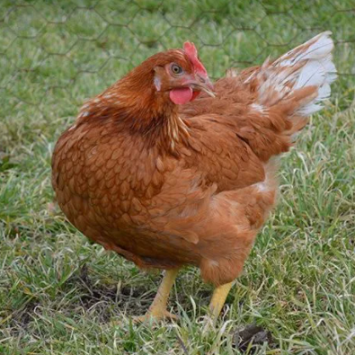
Fuente: https://hablemosdeaves.com/gallina/
¡Es una gallina!

La siguiente: Adivina adivinador. Me gusta la música y mover mi cuerpo.
Fuente: https://articulo.mercadolibre.com.mx/MLM-716796339-12-centro-de-mesa-bailarina-ballet-30-cm-decoradas-_JM
Es una Bailarina.

Siguiente imagen: Adivina, adivinador. Tengo unas pinzas en mis manos y camino de lado.
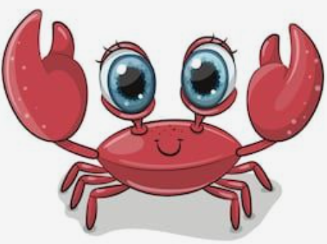
Fuente: https://www.pinterest.com.mx/pin/498070040044252345/

¡Es un Cangrejo!

Cuarta imagen. Adivina, adivinador. Sube llena y baja vacía, si no te apuras, la sopa se enfría.
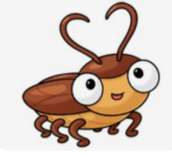
Fuente: https://www.pinterest.com.mx/pin/79164905940629017/visual-search/
Es una cuchara.

Observa la siguiente, “Adivina, adivinador”. Trepa los árboles y come plátanos, tiene mucho pelo y se rasca la cabeza.

Será, ¿El mono?
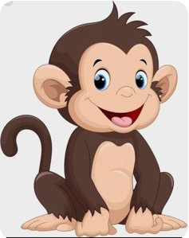
Fuente: https://www.pinterest.es/pin/764626842958201849/visual-search/?x=78&y=10&w=430&h=544&cropSource=6

Adivina, adivinador. No soy un pájaro y puedo volar, tengo hélices y me gusta pasear. ¿Qué será?

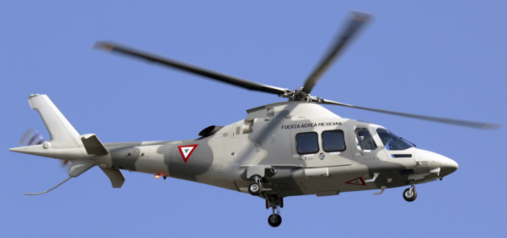
Fuente: https://www.gob.mx/sedena/acciones-y-programas/helicopteros

¡Un helicóptero!

La que sigue: Adivina, adivinador. Repto silenciosamente y aparezco de repente.

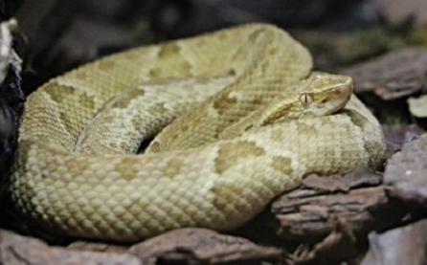
Fuente: https://www.lavozdemichoacan.com.mx/pais/al-dia-13-mordeduras-de-serpiente-en-mexico-pais-con-579-especies-distintas/

La Serpiente.

Siguiente. Adivina, adivinador, soy redonda y puedo botar.
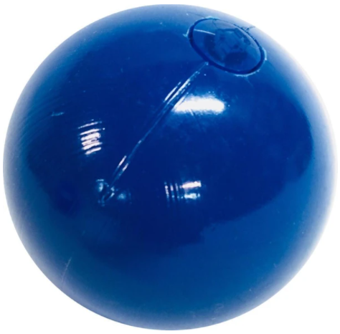
Fuente: https://tiendamalabares.com/products/pelota-plug-play-russian

¡Es una pelota!

Adivina, adivinador. Salta y salta y la colita le falta.

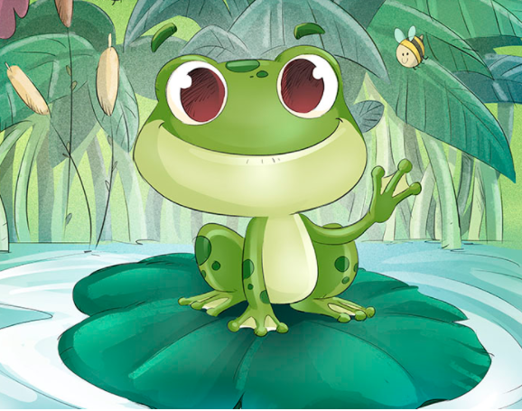
Fuente: https://juegosinfantiles.bosquedefantasias.com/animales-anfibios/rana-comun-que-come-donde-vive

Es una rana.

Última tarjeta: Adivina, adivinador, es pequeña y le gusta tejer, tiene 8 patas.

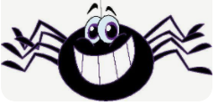
Fuente: https://www.pinterest.de/pin/5559199518931192/visual-search/

¡Es una Araña!

¡Buen trabajo! Ahora, cantar una canción para cerrar la sesión.

“Pedro el conejito”

Pedro el conejito tenía una mosca en la nariz,
Pedro el conejito tenía una mosca en la nariz.

La espantó, la espantó y la mosca voló,
La espantó, la espanto y la mosca voló.

Hoy realizaste desplazamientos, expresaste con movimientos y posturas del cuerpo dentro de un espacio, coordinando tus movimientos; y, además, pusiste en juego tu equilibrio.

Recuerda que aprendiste a través de lo que experimentaste, haces o sientes con el cuerpo, hay que cuidarlo y poner atención a lo que nos pasa.

Por ahora, llegó el final de esta sesión, pero no olvides de lavarte las manos

Si te es posible consulta otros libros y comenta el tema de hoy con tu familia.

¡Buen trabajo!

Gracias por tu esfuerzo.

Para saber más:
Lecturas

https://www.conaliteg.sep.gob.mx/

